**La modellazione di un'automobile**

**Mohammed Asslaoui**

**Parte 1:**

-Visto che è difficile iniziare a modellare da zero, ho seguito un video su YouTube come guida

Link:https://www.youtube.com/watch?v=Rs_w0CSDWJ8&list=PLlwdW96v1LlQ1fPbDARvPr_nAjG82wc5H&index=1

Quindi, prima di iniziare la modellazione, ho cercato il modello di macchina su cui volevo lavorare su internet e poi ho scaricato le immagini della macchina per importarle in Blender.

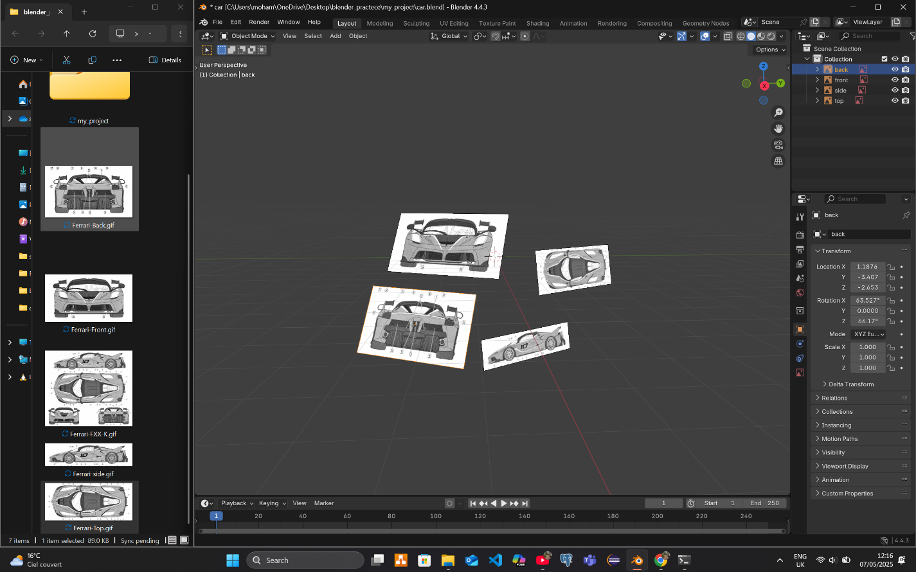

**Le immagini della macchina sono quattro:**

* **Back**: mostra la forma della macchina da dietro
* **Front**: mostra la forma della macchina da davanti
* **Side**: mostra la forma della macchina di fianco
* **Top**: mostra la forma della macchina da sopra

-Successivamente, ho ruotato le immagini ‘R -> change angel’ cambiando la loro posizione, in modo d’avere ognuna nel posto corretto,abassando loro visibilità.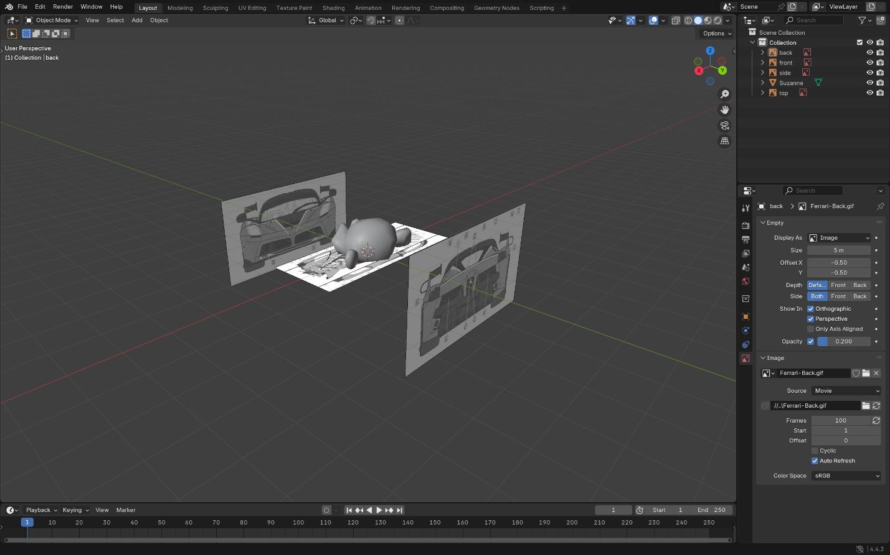   
Ho utilizzato un oggetto “monkey” per posizionare tutte le immagini nelle coordinate giuste.

-Successivamente, ho rimosso l’oggetto “monkey” e ho aggiunto un oggetto “cube” per fissare le dimensioni della macchina sopra le immagini.  
In questo modo posso definire con precisione quanto sarà grande la macchina.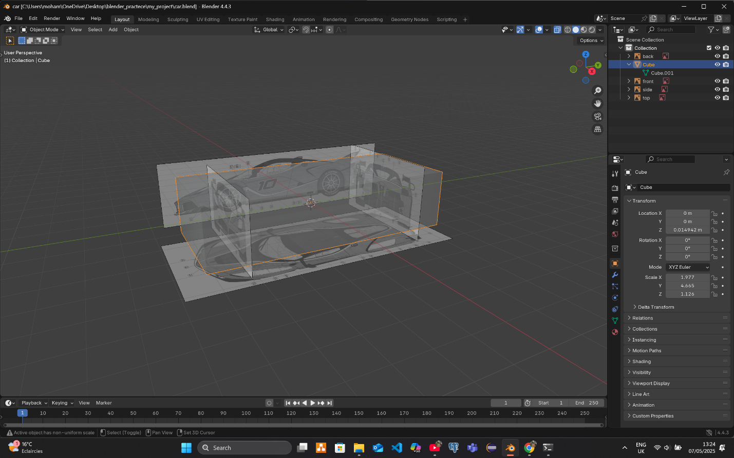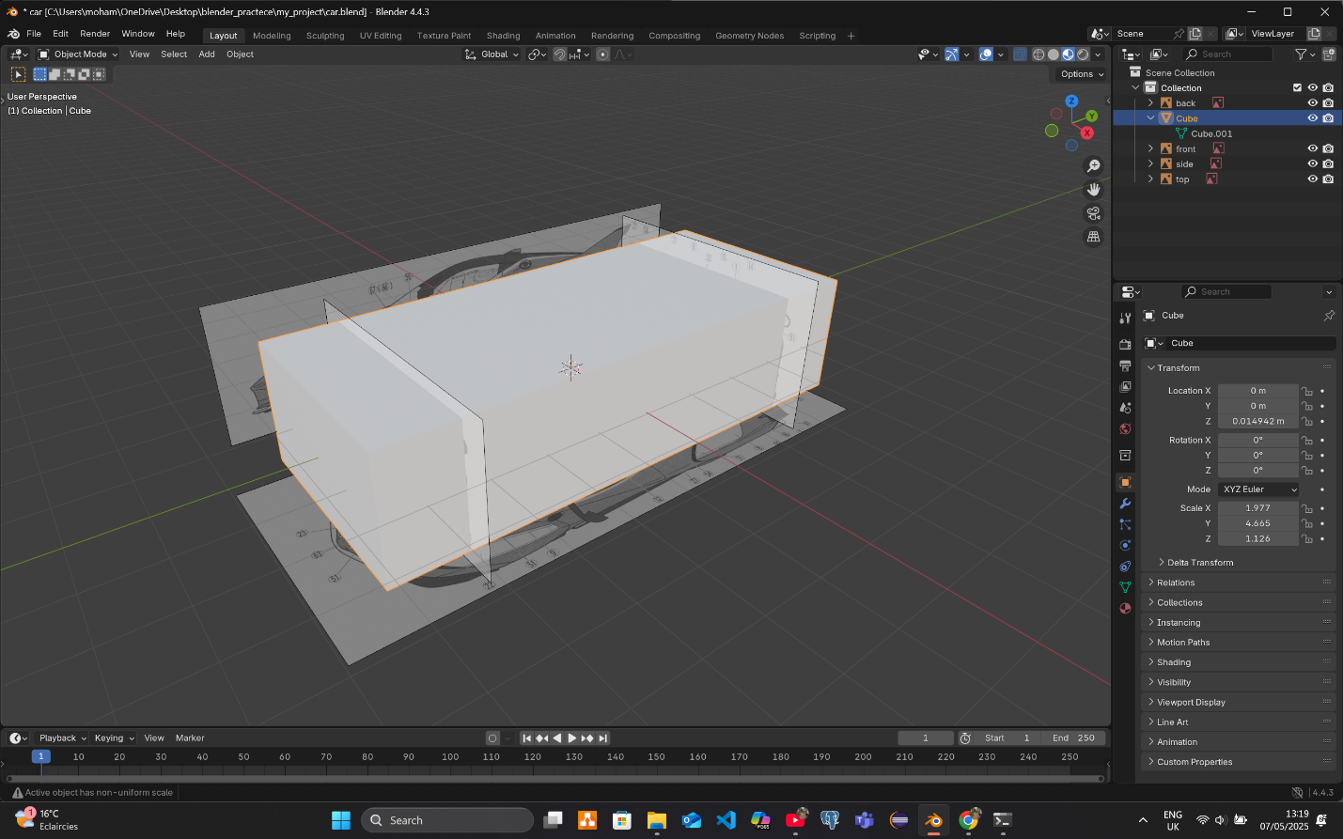

e poi ho rimosso anche il cube .

